平成25年7月28日（日）
上記日程でカラオケ発表会を行います。
素晴しいゲストをお呼びしておりますので、皆様のお越しをお待ちしております。

古河しのぶ（プラムレコード） | ♪女のしおり | ♪想いで話
岡本 賢（ミュージックジャパン） | ♪男こころ意気 | ♪夫婦晴れ舞台
大川あけみ（ウイングジャパン） | ♪無情海峡 | ♪恋津軽

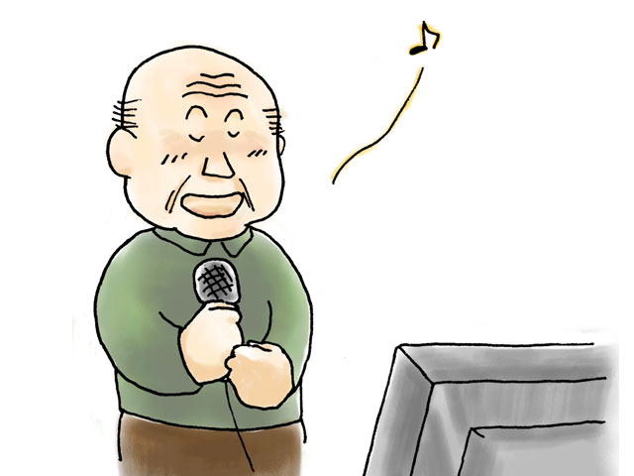
皆様こんにちは
カラオケは健康の源でもあります。
みなさんも是非カラオケに挑戦して下さい

那須塩原市三島ホール
電話 0287-36- 8531

シニアネットの皆さん
「那須塩原市三島ホール」に於いてカラオケ発表会を予定しています。
是非一度、お友達お誘いの上ご来場ください。
お待ちしております。

